Mateusz Cebula, Szymon Krzemiński

Języki formalne i kompilatory

Informatyka Stosowana III r.

**Narzędzie do tworzenia ERD jako plugin Eclipse**

**z możliwością generowania kodu SQL oraz klas POJO**

Kraków, 2012r.

**SPIS TREŚCI**

1. Wstęp 3

2. Przykłady istniejących rozwiązań 4

2.1. ERMaster 4

2.2. Eclipse-ERD 4

2.3. SQL Edge 5

3. Opis opracowanego rozwiązania 7

4. Podsumowanie 9

5. Linki 9

# 1. Wstęp

Celem projektu jest opracowanie pluginu do środowiska Eclipse będącego narzędziem umożliwiającym stworzenie diagramów encji – relacji (ERD), na podstawie których generowany będzie kod SQL. Ponadto, narzędzie daje możliwość wygenerowania klas POJO na podstawie tych samych diagramów ERD.

Przy tworzeniu wielu różnych projektów niezbędne jest stworzenie bazy danych na potrzeby danej aplikacji. Wykonywany jest więc jej projekt, bardzo często w postaci diagramu ERD, a następnie przygotowywany jest kod SQL będący realizacją projektu przedstawionego za pomocą diagramu ERD. Nie zawsze osoby tworzące aplikacje są zarazem zaznajomione z tematyką tworzenia baz danych i potrafią tylko wykonać sam diagram, bez możliwości samodzielnego napisania kodu SQL. Dlatego też, w ramach projektu opracowano narzędzie dla Eclipse IDE, dające możliwość tworzenia kodu SQL na podstawie przygotowanego przez użytkownika diagramu ERD. Jest także możliwość wygenerowania klas POJO.

# 2. Przykłady istniejących rozwiązań

Biorąc pod uwagę fakt, że temat projektu nie jest tematem nowym, przeprowadzono badania w zakresie istniejących obecnie rozwiązań dla zadanego problemu, zarówno komercyjnych jak i otwartych.

## 2.1. ERMaster

ERMaster[1] to graficzny edytor diagramów encja-relacja wykonany jako plugin Eclipse IDE. Umożliwia zarówno graficzne wykonanie diagramu, jego wydruk, eksport DDL na podstawie diagramu jak i import diagramu na podstawie bazy danych, zarządzanie grupami etc.

Zapewnione jest wsparcie dla MySQL i PostgreSQL, dla kolejnych dialektów trwają prace deweloperskie. Jest to rozwiązanie opensource.

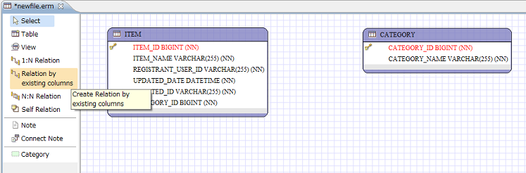

Rys. 1. ERMaster

## 2.2. Eclipse-ERD

Eclipse-ERD[2] to kolejny otwarty projekt dotyczący omawianej tematyki. Posiada szereg funkcjonalności:

* graficzne tworzenie i edycja diagramu
* generowanie kodu SQL
* częściowo działające generowanie kodu dla Hibernate.

Brakuje w nim możliwości druku diagramu, czy też jego walidacji.

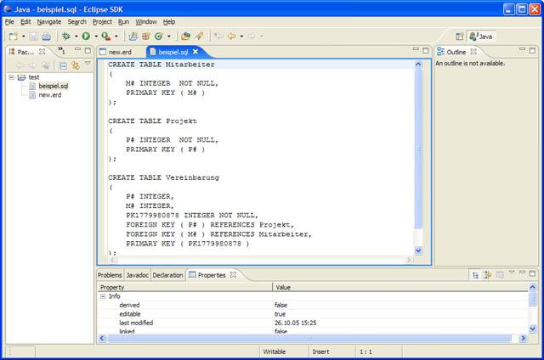

Rys. 2. Eclipse-ERD

## 2.3. SQL Edge

SQL Edge[3] to komercyjne rozwiązanie, odznaczające się dużo większymi możliwościami niż przytoczone wcześniej wolne projekty.

SQL Edge pozwala użytkownikom na wykonanie zapytań SQL, przeglądanie informacji o diagramie ERD i wizualizacji relacji danych. Użytkownik może wykorzystać tylko jedno zapytanie, aby pobrać dane z tabeli wzorcowej, a następnie przeglądać dane we wszystkich tabelach pokrewnych. Użytkownicy mogą również wstawić, edytować i usuwać rekordy tabeli. Zapewniono wsparcie dla szeregów dialektów SQL (Oracle PL/SQL, PostgreSQL PL/pgSQL, DB2, MySQL, SQL Anywhere Watcom SQL i Transact-SQL) oraz szereg perspektyw (analiza zapytania, tworzenie diagramu, edycja relacji etc.).

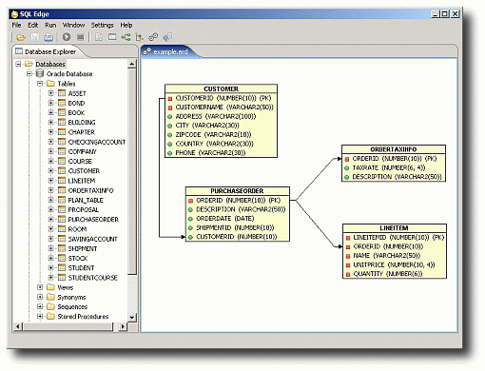

Rys. 3. SQL Edge

# 3. Opis opracowanego rozwiązania

# 

Opracowane narzędzie to plugin do Eclipse IDE. Na rysunku przedstawiono diagram zaplanowanych przypadków użycia pluginu.

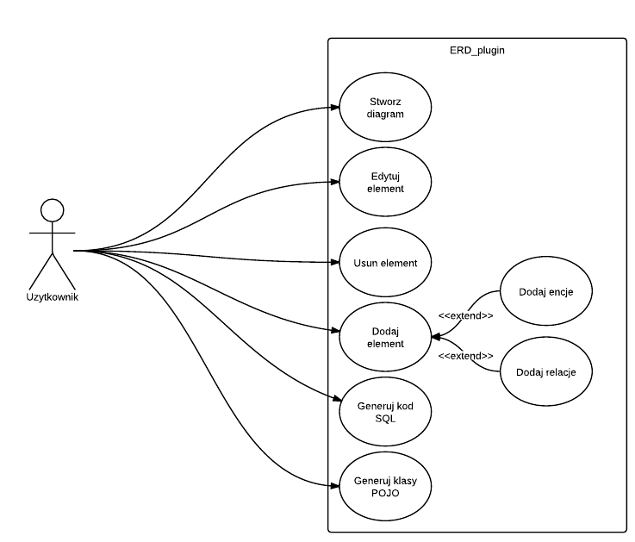  
Rys. 4. Diagram przypadków użycia planowanego narzędzia.

Przygotowana wersja pluginu posiada szereg funkcjonalności. Użytkownik ma możliwość stworzenia diagramu oraz dodania, edytowania i usuwania encji na nim się znajdujących. Każda tworzona tabela ma swoją nazwę i zdefiniowane kolumny ze stosownymi atrybutami.

Atrybuty kolumn to:

* name - nazwa
* type – typ danych
* length - długość (jeśli dany typ wymaga określenia np. char(10))
* isPK - czy jest to primary key.

Celem wygenerowania wyników użytkownik korzysta z przycisków Generate SQL i Generate POJO. Następuje wtedy inicjalizacja obiektu klasy OutputGenerator oraz wywołanie właściwej metody (generateSQL lub generatePOJO). Metody te operują na liście List<Table> tables przechowującej dane o utworzonych tabelach, każdy element tej listy to obiekt klasy Table zawierający nazwę tabeli o raz listę List<Column> columns z kolumnami dla danej tabeli. Następnie narzędzie analizuje po kolei elementy list tworząc albo odpowiednie instrukcje SQL albo kod języka Java dla klas POJO. Na końcu tworzone są pliki wynikowe we wskazanym przez użytkownika miejscu.

Niestety, nie ma możliwości tworzenia relacji typu foreign key. Encje można edytować. Plugin daje użytkownikowi możliwości wygenerowania plików z kodem SQL lub klasami POJO. Obsługę umożliwiają stosowne przyciski.

Projekt zrealizowano w Eclipse IDE w języku Java, korzystając z rozszerzenia GEF (Graphical Editing Framework).

# 4. Podsumowanie

W toku prac projektowych zrealizowano następujące etapy zadania:

* zapoznanie z Eclipse IDE, w tym z tworzeniem pluginów dla Eclipse
* badanie odnośnie rozwiązań istniejących w temacie realizowanego projektu
* projekt narzędzia i jego implementacja.

Projekt będzie rozwijany nadal w ramach projektu dyplomowego inżynierskiego. Planowane jest dodanie funkcjonalności z tworzeniem relacji oraz możliwością wyboru spośród kilku dialektów SQL do generowania plików wyjściowych, a także generowanie pliku mapującego dla Hibernete.

# 5. Linki

[1] http://ermaster.sourceforge.net/

[2] http://eclipse-erd.sourceforge.net/

[3] http://www.eclipse4you.com/?q=en/eclipse_plugins/sql_edge